«Овладение ребенком более широким, непосредственно недоступным ему кругом действительности может совершаться только в игре» А.Н. Леонтьев  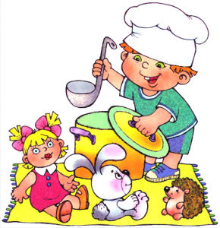  «Игра позволяет воссоздать в активной, наглядно-действенной форме неизмеримо более широкие сферы действительности, далеко выходящие за пределы личной практики ребенка. В игре дошкольник с помощью своих движений и действий с игрушками активно воссоздает труд и быт окружающих взрослых, события их жизни, отношения между ними и т.д.» А.В. Запорожец | Сюжетно – ролевая игра в детском саду  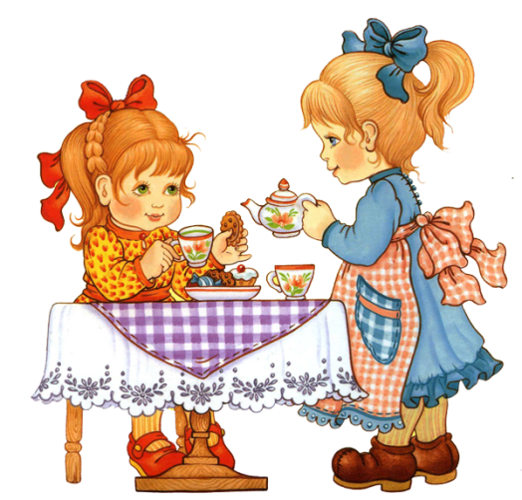

Виды сюжетно-ролевых игр:  - Игры на бытовые сюжеты(дом, семья, праздники, дни рождения). Здесь большое место занимают игры с куклами.  - Игры на производственные и общественные темы (школа, магазин, библиотека, почта, парикмахерская, больница, транспорт, милиция, пожарные, цирк, театр, зверинец, завод, фабрика, строительство, армия)  - Игры на героико-патриотические темы (космос)  - Игры на темы литературных произведений, кино, телепередач.  - «Режиссерские» игры, в которых ребенок заставляет говорить и выполнять разнообразные действия кукол.  Методика применения сюжетно-ролевой игры.  1. Выбор игры (кратковременная или длительная)  2. Разработка плана игры (сюжет, роли, содержание ролей)  3. Ознакомление детей с планом игры и совместная его доработка /в ст. и подг.гр./  4. Создание воображаемой ситуации.  5. Распределение ролей.  6. Начало игры.(чтобы игра была интересной и длительной, то в начале игры главные роли распределяют между активными детьми с развитым творческим воображением)  7. Сохранение игровой ситуации  8. Завершение игры.  Рекомендации по подготовке сюжетно-ролевых игр и усложнению их сюжетов.  - Использование сюрпризных моментов с целью поддержания интереса детей к игре.  - Чтение книг по теме игры, обсуждение сюжета, поступков героев.  - Проведение экскурсии по теме игры.  - Наблюдение за трудом взрослых в ближайшем окружении.  - Проведение бесед о различных профессиях, сопровождаемых рассматриванием соответствующих иллюстраций.  - Введение в уже знакомую игру новой роли, уточнение обязанностей.  - Оказание детям помощи в организации игровой обстановки.  - Совместная с детьми игра.  - Внесение новых атрибутов.  - Постановка проблемных игровых задач.  - Поручение детям поговорить с родителями по теме игры (чем интересна та или иная профессия) после чего дети делятся друг с другом тем, что узнали.  - Поручение родителям посетить с детьми театр, зоопарк, магазины и т.д.; обменяться впечатлениями.  - Составление детьми рассказов на темы «Как мы играли», «Как можно играть ещё интереснее», «Как мы помогали друг другу» и др.  - Обсуждение с детьми плана сюжетно-ролевой игры.  - Обсуждение хода и результатов игры.  - Привлечение детей к изготовлению и оформлению атрибутов игры. | При организации сюжетно-ролевой игры педагогу необходимо чётко определить:  1. Замысел игры, постановка игровых целей и задач.  2. Содержание игры(что составляет основное содержание игры действия с предметами,  бытовые или общественные взаимоотношения между людьми).  3. Сюжет игры.  4. Выполнение роли и взаимодействие детей в игре.  5. Игровые правила.  6.. Достижение результата игры.  7. Особенности конфликтов в игре.  8. Игровая среда.  9. Роль взрослого в руководстве игрой.  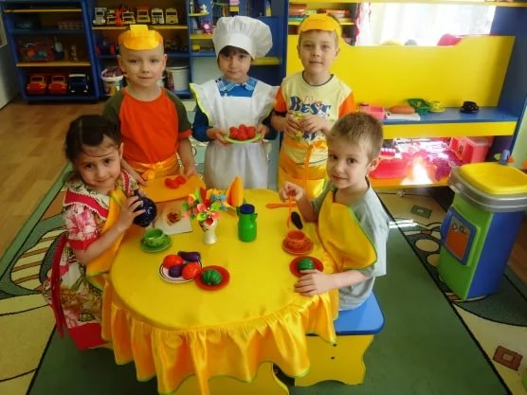  Перечень сюжетно – ролевых игр в разновозрастных группах.  Младшие группы: Доктор, День рождение, Шоферы, Семья, Угощение, Куклы, Поездка, Строители.  Средняя группа: Шоферы, Семья, Автобус, Больница, Строители, Путешествие, Магазин, Летчики, Парикмахерская, Театр.  Старшая группа: Детский сад, Семья, Школа, Путешествие, Магазин, Летчики, Парикмахерская, Полиция, Армия, Больница, Зоопарк, Строители, Театр.  Подготовительная группа: Детский сад, Семья, Школа, Путешествие, Магазин, Почта, Библиотека, Ателье, Пограничники, Космонавты, Летчики, Парикмахерская, Армия, Больница, Зоопарк, Строители, Гости, Театр.  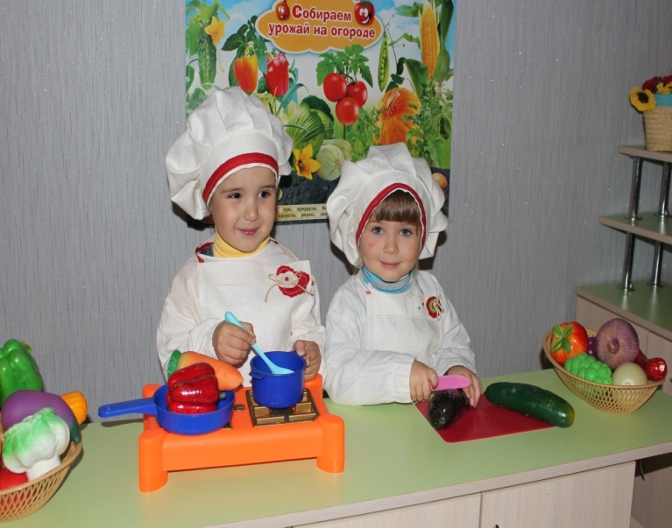
Воспитатель: Нечта Л.М.

